KREIRANJE VIDEO ZAPISA O KARIJERI
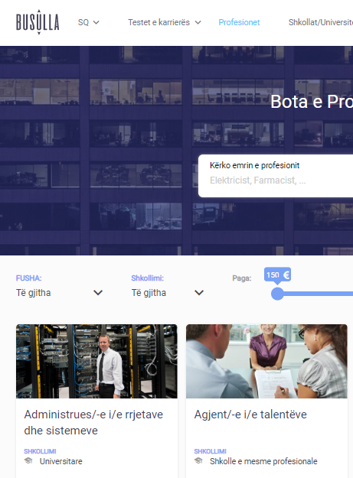 | Dragi učenici,  Srednja škola je vreme kada ćete vi i vaši vršnjaci razmišljati o svojoj profesionalnoj karijeri. Ministarstvo obrazovanja, nauke, tehnologije i inovacija kreiralo je onlajn portal za karijerno vođenje pod nazivom www.busulla.COM. Ovaj portal sadrži informacije o mnogim profesijama/zanimanjima, od kojih su neke objašnjene kroz video materijale.  Vaš izazov je da napravite kratak film/zapis u vidu animacije za profesiju po vašem izboru sa dole navedene liste. Video bi trebalo da pomogne vašim prijateljima da izaberu odgovarajuću karijeru u budućnosti po pitanju profesije. Najbolji video zapisi biće objavljeni na onlajn portalu busulla.com.

Vaš video zapis treba da:

- Bude u formatu MPEG, mp4 ili nekom drugom sličnom formatu;
- Bude interesantan i privlačan za gledaoce;
- Tačno opisuje profesiju/zanimanje;
- Objasni obrazovne kvalifikacije i obuku koja je potrebna za profesiju;
- Navesti radnu sredinu u kojoj se obavlja profesija;
- Pomene zdravstvene i bezbednosne probleme (ako ih ima) u vezi sa profesijom;
- Ima melodijsku liniju u pozadini koja ispunjava standarde autorskih prava prema zakonu o autorskim pravima; i
- Da traje od 1 do 3 minuta.

Video zapis treba da:
- Koristite i animaciju praćeno tekstom/titlovima/glasom;
- Vodite intervjue sa profesionalcima praćeno tekstom/titlovima;
- Osigura kombinaciju animacije/snimaka.

Bitne informacije:

Rad u grupama od najmanje 4 člana
Vaš video treba da bude propraćen informacijama o članovima grupe i nastavniku koji vas nadgleda. Možete potražiti savet od profesionalnih video producenata, ali snimanje i montažu treba da obavljaju članovi ekipe učenika. Navedite imena učenika odgovornih za pisanje scenarija, uređivanje videa, rad sa kamerom, muzički rad i montažu videa. Od tima se traži ravnopravan polni sastav, a ukoliko škola ima učenike različitih etničkih grupa, koliko je moguće treba obezbediti njihovu zastupljenost.

Dokumentovanje
Vaš rad tokom celog procesa treba da bude dokumentovan fotografijama, video zapisima i skicama.

Odaberite profesiju za video

https://bit.ly/3DjF4ej

i pratite uputstva. Ako imate probleme oko onlajn pristupa kontaktirajte IPKO Fondaciju na mali.tefiku@ipkofoundation.org .

Primeri sličnih video zapisa
Na sledećem linku možete pronaći razne primere video zapisa o profesijama i formatu koji se zahteva:
https://busulla.com/occupations

KRITERIJUMI ZA OCENJIVANJE

Kriterijumi | Maksimum bodova
- Kvalitet slike/animacije | 30
- Kvalitet zvuka (muzika i snimljeni glas) | 30
- Tačnost informacija o odabranoj profesiji/zanimanju | 25
- Diverzitet ekipe | 15

Uz vaš video treba da dostavite spisak učenika uključenih u projekat, sa njihovim obavezama, uključujući fotografije članova grupe dok rade na samom projektu.

PREDAJA VAŠIH RADOVA

- Vi možete poslati više od jednog rada. Svaki rad treba da rade različiti timovi učenika;
- Škola odabire najbolji rad/radove koji se zatim dostavljaju za IPKO Fondaciju na mali.tefiku@ipkofoundation.org;
- Uz video/animaciju trebate poslati prateću dokumentaciju za grupu i njihove odgovornosti, sa fotografijama i drugim dokazima. Uz svoju dokumentaciju navedite ime i emajl adresu kontakt osobe iz škole;
- Krajnji rok za predaju vaših projekata je 14 januar 2022.

Nakon ovog datuma paneli sa ekspertima će ocenjivati ​​radove po datim kriterijumima i obavestiti škole o rezultatima.

